配合備課用書P165
題目 | 答案
1.下圖是用1立方公分的正方體積木排成的，它的體積是多少立方公分？  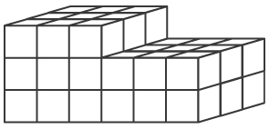 | 1.45立方公分

配合備課用書P166
題目 | 答案
1.下面的形體是用1立方公分的正方體積木堆成的，體積是多少立方公分？用算式記記看。  (1)  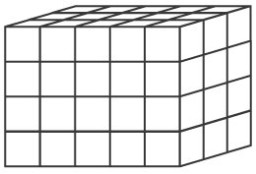 | 1.  (1)5×3×4＝60，60立方公分

配合備課用書P167
題目 | 答案
(2)  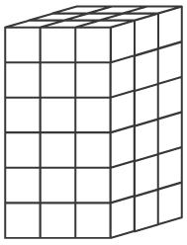 | (2)3×3×6＝54，54立方公分

配合備課用書P168
題目 | 答案
1.下面是各組長方體的長、寬、高，體積各是多少立方公分？  (1)3公分、4公分、8公分  (2)16公分、90公分、30公分  (3)20公分、20公分、5公分  (4)15公分、45公分、10公分 | 1.  (1)96立方公分  (2)43200立方公分  (3)2000立方公分  (4)6750立方公分

配合備課用書P169
題目 | 答案
2.求出下列正方體的體積。  (1)邊長8公分  (2)邊長10公分  (3)邊長25公分  (4)邊長32公分 | 2.  (1)512立方公分  (2)1000立方公分  (3)15625立分公分  (4)32768立方公分

配合備課用書P170
題目 | 答案
1.算出下面形體的體積。(單位：公分)  (1)  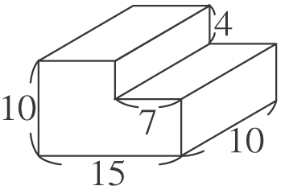  (2)  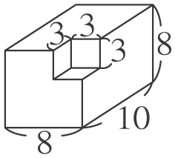 | 1.  (1)1220立分公分  (2)613立方公分

配合備課用書P171
題目 | 答案
1.算出下面形體的體積。(單位：公分)  (1)  (2) | 1.  (1)8000立分公分  (2)3125立方公分

配合備課用書P172
題目 | 答案
1.把做法和答案記下來。  (1)爸爸買了一個長1.2公尺、寬1公尺、高1公尺的鞋櫃，體積是多少立方公分？  (2)叔叔用木頭做了一個書架(如右圖)，木頭的體積是多少立方公分？ | 1.  (1)1200000立方公分  (2)3200立方公分

配合備課用書P180
1.猜猜我是誰？
(1)教師事先準備一些三角形的圖卡，包括：銳角三角形、直角三角形和鈍角三角形各數張。
(2)先將圖卡藏在書本或紙張後面，逐步露出一點，請學生猜猜是什麼三角形？例如：
1.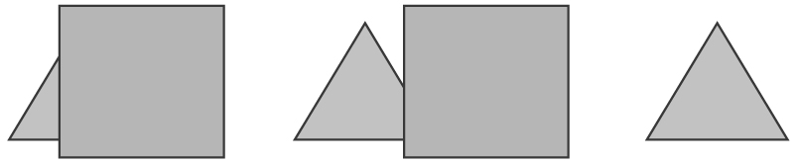
2.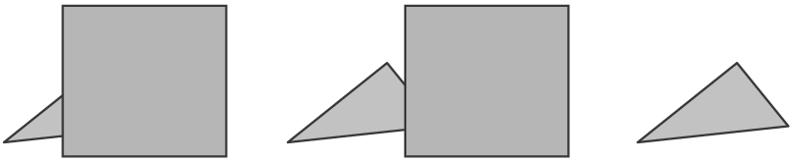
配合備課用書P181
3.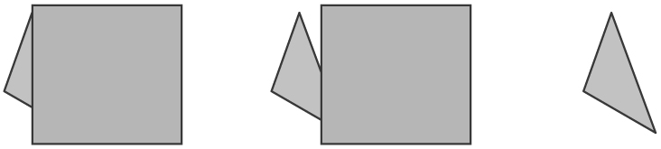
(3)學生以角的大小來預測會是什麼三角形，以上面第2題為例，露出一個銳角，三種都有可能；再露出一個直角，就一定是直角三角形。以上面第3題為例，就一定是鈍角三角形。

2.用直線畫畫看，先把任意一個長方形分成2個三角形，再把其中一個三角形分成2個三角形。量量看，你分出來的3個三角形各是什麼三角形？
答：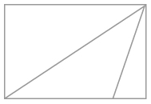2個直角三角形和1個鈍角三角形。
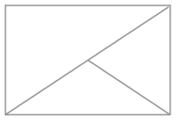1個直角三角形、1個鈍角三角形和1個銳角三角形。
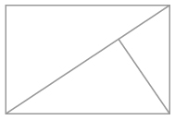3個直角三角形。

配合備課用書P182
題目 | 答案
1.寫出三角形的名稱。  (1)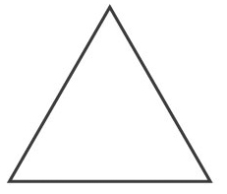  (2)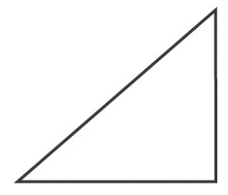  (3)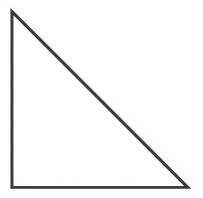  (4)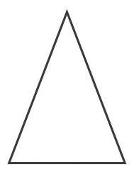 | 1.  (1)正三角形  (2)直角三角形  (3)等腰直角三角形  (4)等腰三角形

配合備課用書P184
題目 | 答案
1.下面的圖形中，有哪幾組全等三角形？  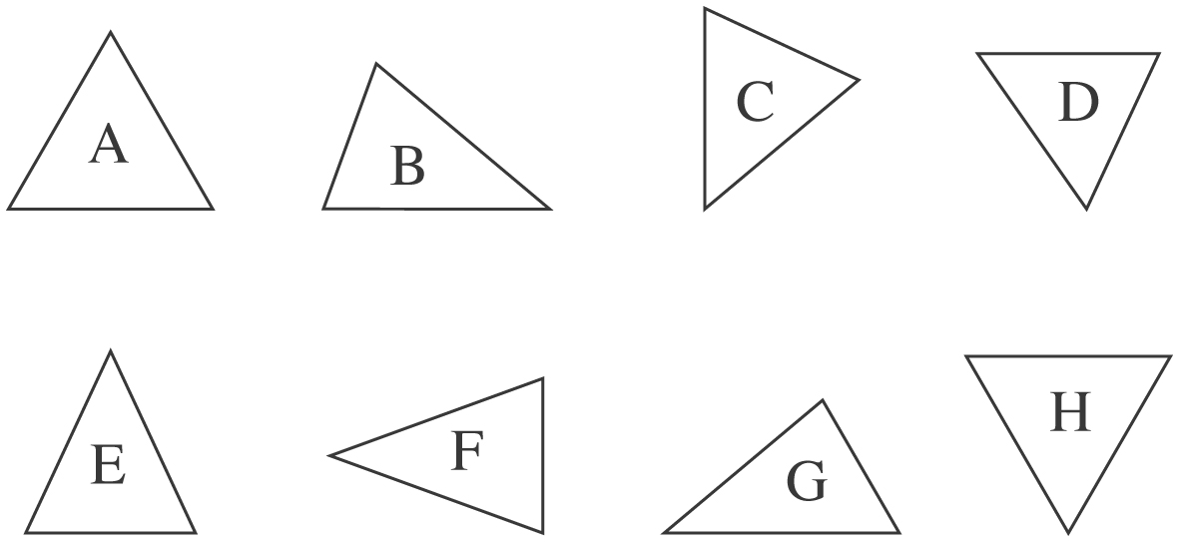 | 1.三角形A和三角形Ｈ，三角形Ｂ和三角形Ｆ，三角形Ｃ和三角形Ｅ

配合備課用書P185
題目 | 答案
2.Ａ圖和Ｂ圖是全等的三角形。  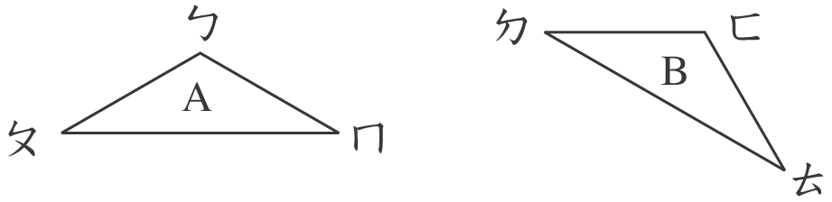  (1)寫出各組的對應角。  (2)量量看，A圖的∠ㄅ是幾度？∠ㄇ呢？∠ㄅ的度數是∠ㄇ的幾倍？  (3)接第(2)題，Ｂ圖∠ㄈ的度數是∠ㄊ的幾倍？  (4)寫出各組的對應邊。  (5)量量看，A圖的邊ㄅㄇ長幾公分？  (6)接第(5)題，B圖的邊ㄈㄊ長幾公分？ | 2.  (1)∠ㄅ和∠ㄈ，∠ㄆ和∠ㄉ，∠ㄇ和∠ㄊ(或∠ㄅ和∠ㄈ，∠ㄆ和∠ㄊ，∠ㄇ和∠ㄉ)  (2)120度，30度，4倍  (3)4倍  (4)邊ㄅㄆ和邊ㄈㄉ，邊ㄆㄇ和邊ㄉㄊ，邊ㄅㄇ和邊ㄈㄊ(或邊ㄅㄆ和邊ㄈㄊ，邊ㄆㄇ和邊ㄊㄉ，邊ㄅㄇ和邊ㄈㄉ)  (5)1.5公分  (6)1.5公分

配合備課用書P186
題目 | 答案
1.如果有三根吸管，分別長4公分、4公分和8公分，可以組合成一個三角形嗎？  2.下列各組長度，哪些可以圍成三角形？在□裡打√。  □3cm、8cm、6cm  □2cm、0.5cm、1.5cm  □21cm、15cm、6.5cm  □35cm、35cm、35cm | 1. 兩根短吸管的長加起來，剛好和最長的一樣長，不可能組成一個三角形。  2.  3cm、8cm、6cm  21cm、15cm、6.5cm  35cm、35cm、35cm

配合備課用書P188
題目 | 答案
1.有一個三角形的三邊長分別是3公分、4公分和5公分，這個三角形中最大角的對邊邊長是( )公分，最小角的對邊邊長是( )公分。  2.左邊三角形中，邊c和邊b哪一條邊比較長？  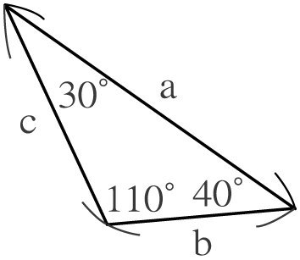 | 1.5公分，3公分  2.邊c比較長

配合備課用書P189
題目 | 答案
算出圖中★代表的角度各是多少度？並寫出三角形的名稱。  (1)  ★＝( )度  ( )三角形  (2)  ★＝( )度  ( )三角形 | (1)45，等腰直角  (2)50，銳角

配合備課用書P90
題目 | 答案
1.下列哪一組長度，可以圍成一個三角形？在裡打✓。  □(1)2公分、2公分、1公分  □(2)3公分、4公分、5公分  □(3)1公分、2公分、3公分  □(4)6公分、5公分、13公分  2.看圖回答問題。  (1)右邊三角形中，最大的角是哪一個角？最小的角是哪一個角？  (2)右邊三角形中，最長的邊是哪一條邊？最短的邊是哪一條邊？ | 1.  (1)√  (2)√  2.  (1)∠2，∠1  (2)邊a，邊b

配合備課用書P200
題目 | 答案
1.教師可利用附件十四讓學生在下列各坐標上標示各點。
(1)甲(4,6)
(2)乙(5,4)
(3)丙(4,5)
(4)丁(7,3)

配合備課用書P203
題目 | 答案
1.根據課本第135頁象棋棋盤圖，回答下列問題。  (1)的坐標是多少？( 2,1 )  (2)的坐標是多少？( 6,6 )  (3)的坐標是多少？( 2,0 ) | 1.  (1)(2,1)  (2)(6,6)  (3)(2,0)

配合備課用書P204
題目 | 答案
1.看圖回答問題。  (1)圖書館的坐標是( , )。  (2)市場的坐標是( , )。  (3)在( 6,6 )的位置上是什麼地方？( )  (4)小明從家裡出發，往北走2 公里，再往西走1公里，會走到什麼位置？( , )；是什麼地方？( )  (5)珮芳從家裡出發， 往西走1 公里，再往南走4 公里，會走到什麼位置？( , )；是什麼地方？( ) | 1.  (1)( 3 , 1 )  (2)( 1 , 0 )  (3)(珮芳家)  (4)( 0 , 5 )，(警察局)  (5)( 5 , 2 )，(郵局)

配合備課用書P107
題目 | 答案
1.觀察規律回答問題。  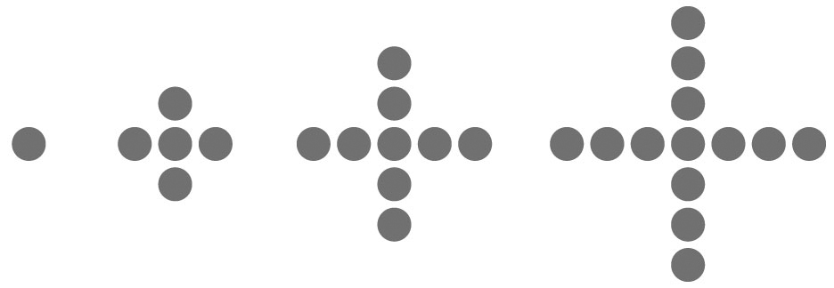  圖1 圖2 圖3 圖4  (1)圖5一共要用幾個？  (2)說明排列的規律。 | 1.  (1)17個  (2)後面一個圖比前一個圖多4個

配合備課用書P210
題目 | 答案
1.填填看。  (1)＝＝＝  (2)＝＝＝  2.在下面的□裡，填入＞、＜或＝。  (1)□  (2)□  (3)□ | 1.  (1)＝＝＝  (2)＝＝＝  2.  (1)＞  (2)＝  (3)＜

配合備課用書P212
題目 | 答案
1.把右面的長方形紙板的四個角各剪下一個邊長2公分的小正方形，再將四邊摺起來，變成一個長方體盒子，這個盒子可以放滿多少個立方公分的白色積木？  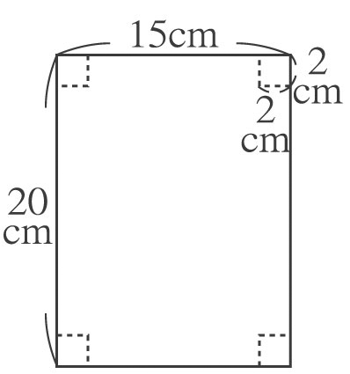 | 1.352個
配合備課用書P213
題目 | 答案
1.按照三角形的性質連連看。  (1)正三角形  (2)等腰直角三角形  (3)鈍角三角形  (4)銳角三角形  A三個角都是銳角  B三條邊都等長  C只有一個直角  D有一個角超過90度 | 1.  (1)A、B  (2)C  (3)D  (4)A

